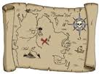
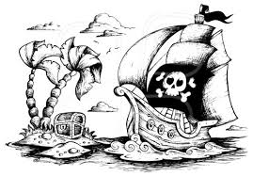
Ohøj landkrabber

Så stikker vi til søs!

Piraterne i Hovborg og Lindknud mødes fredag den 10. oktober kl. 12.30 til lørdag den 11. oktober kl. 9.30. Vi skal hygge os og lave spændende aktiviteter.
Alle børn og unge i alderen årgang 2009 – 6. klasse i Lindknud/Hovborgområdet er velkommen. Det er gratis at deltage i arrangementet.
Holmeåekspressen kører fra Holmeåskolen til Hovborg når eleverne har fri fra skole kl. 12.00. I Hovborg står der voksne pirater, parat til at tage imod børnene.
Når børnene kommer, vil der være lidt at spise inden vi skal i gang med aktiviteterne, som løber resten af dagen.
Lørdag morgen spiser vi morgenmad når vi vågner, derefter er der leg indtil forældrene kommer og henter børnene mellem kl. 9.00 og 9.30.

Husk at medbringe: sovepose, liggeunderlag, hovedpude, sovebamse, nattøj, tandbørste og selvfølgelig tøj efter vejret (vi skal være ude meget af tiden). Slik og mobiltelefon skal blive hjemme.
Forældrene er velkommen til at komme med sovegrejet i løbet af eftermiddagen, så børnene ikke skal have det med i skole og i bussen.
Medbring også tøj som børnene må klippe i og male på. Medbring tøjet i en pose med navn på, så vi tydeligt kan se, at det er det tøj vi må klippe i og male på.
Tilmelding senest den 3. oktober. Tilmeldingen skal indeholde navn, klasse og telefonnummer på en voksen der er til at komme i kontakt med i tidsrummet for arrangementet. Tilmeldingen kan ske til Rasmus på 4035 1915 eller Dorthe på 2945 3875. Eller på mail: dorthematthesen@gmail.com.
Hjælpere: hvis du har mulighed for at hjælpe med at bage, overnatte i hallen, deltage i aktiviteterne eller noget helt andet, så ring til Rasmus Rasmussen på 4035 1915 eller Dorthe Matthesen på 2945 3875 senest den 3. oktober. Vi kan altid bruge en ekstra hånd.
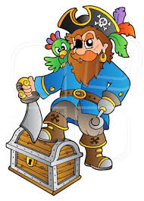
Adresse: Huset i Hovborg, Lindevej 7, 6682 Hovborg.

Vi ses til en hyggelig, spændende og anderledes weekend
Kunstforeningen, LGU, HUIF & Støtteforeningen for Holmeåskolen

